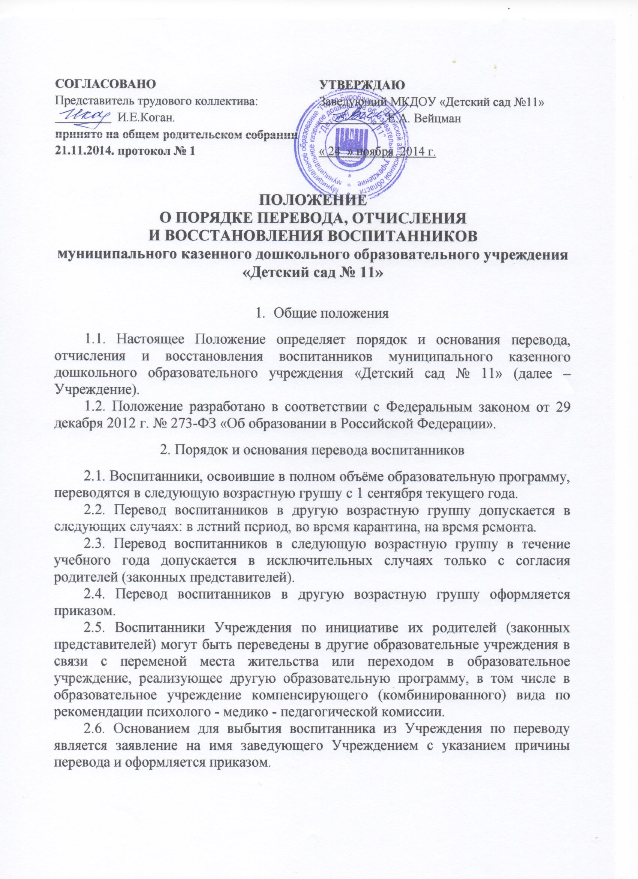
3. Порядок и основания отчисления воспитанников

3.1. Отчисление воспитанников из Учреждения осуществляется при расторжении договора об образовании.
- Договор об образовании может быть расторгнут, помимо оснований, предусмотренных Гражданским Кодексом Российской Федерации, и следующих случаях:
- по заявлению родителей;
- по окончании получения дошкольного образования и поступлении в
общеобразовательное учреждение (школу);
- Отчисление воспитанника оформляется приказом заведующего не позднее 3 дней после расторжения договора с родителями (законными представителями).
- Отчисление воспитанников регистрируется в Книге учета движения детей не позднее 5 дней после расторжения договора об образовании.
4.Порядок и основания восстановления воспитанников
- Воспитанник, отчисленный из Учреждения по инициативе родителей (законных представителей) до завершения освоения образовательной программы, имеет право на восстановление, по заявлению родителей (законных представителей) при наличии в Учреждении свободных мест.
- Основанием для восстановления воспитанника является распорядительный акт (приказ) заведующего Учреждением о восстановлении.
- Права и обязанности участников образовательного процесса, предусмотренные законодательством об образовании и локальными актами Учреждения, возникают с даты восстановления воспитанника в Учреждении.

